ФЕДЕРАЛЬНОЕ АГЕНТСТВО ЖЕЛЕЗНОДОРОЖНОГО ТРАНСПОРТА
Федеральное государственное бюджетное образовательное учреждение высшего профессионального образования
«Петербургский государственный университет путей сообщения
Императора Александра I»
(ФГБОУ ВПО ПГУПС)

Кафедра «Иностранные языки»

РАБОЧАЯ ПРОГРАММА
дисциплины
«ДЕЛОВОЙ ИНОСТРАННЫЙ ЯЗЫК» (С1.В.ДВ.1.1)
для специальности
23.05.03 (190300.65) «Подвижной состав железных дорог»
по специализации
«Электрический транспорт железных дорог»

Форма обучения – очная, очно-заочная, заочная

Санкт-Петербург
2014

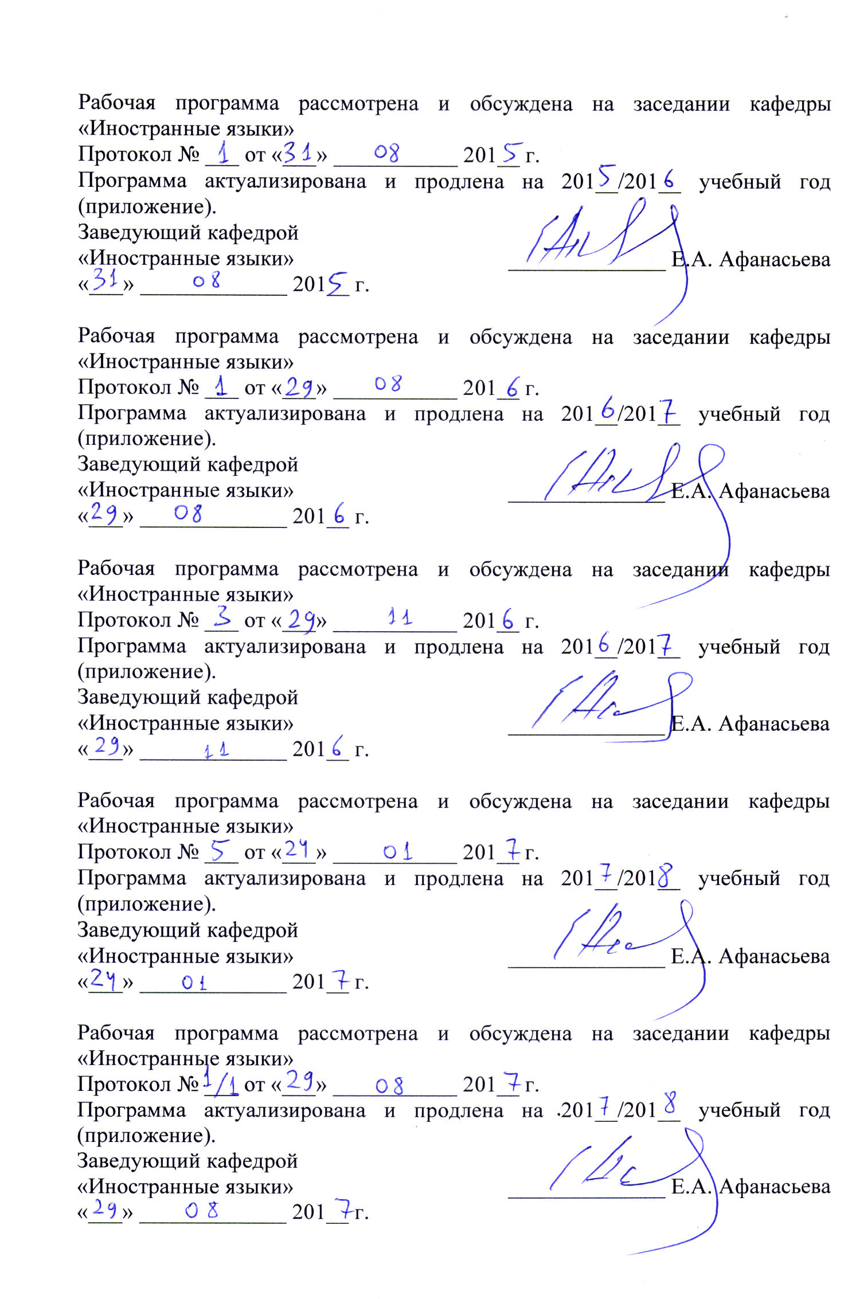
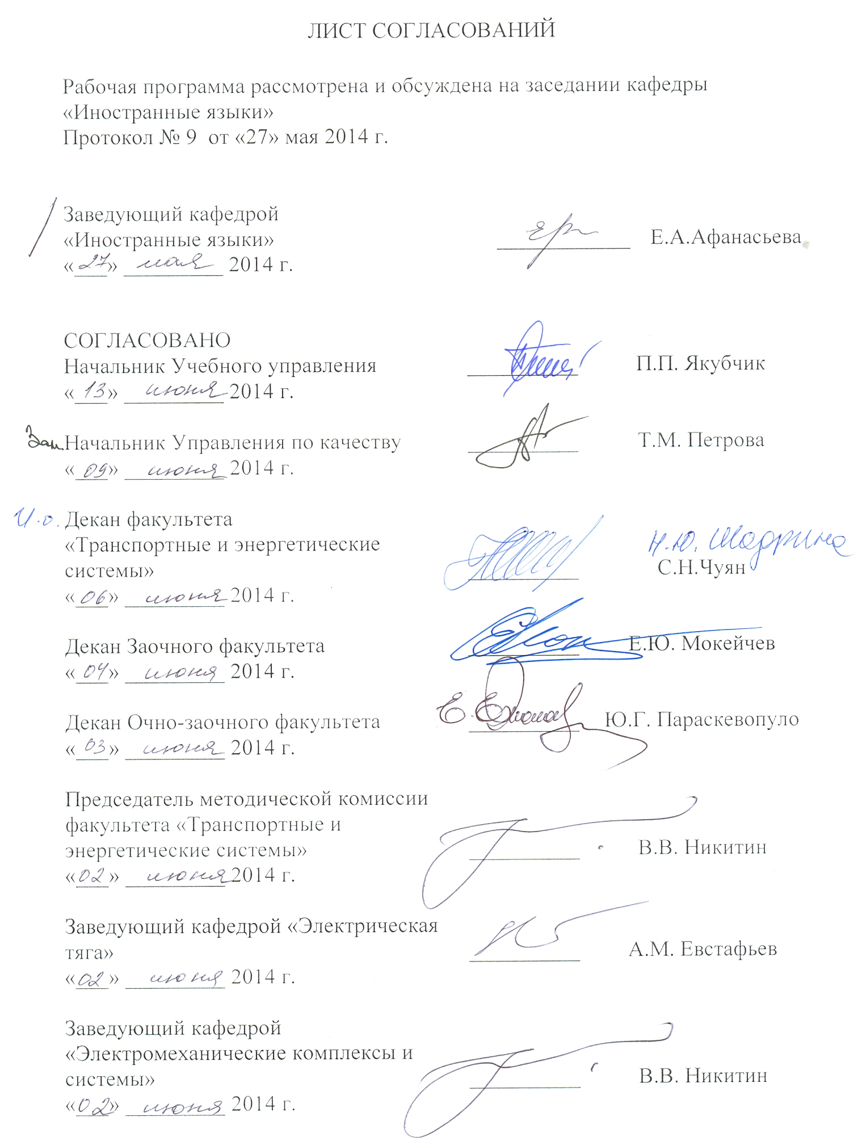

1. Цели и задачи дисциплины

Рабочая программа составлена в соответствии с ФГОС, утвержденным «17» января 2011 г., приказ № 71 по специальности 23.05.03 (190300.65) «Подвижной состав железных дорог» по специализации «Электрический транспорт железных дорог», по дисциплине «Деловой иностранный язык».
Целью изучения дисциплины «Деловой иностранный язык» является формирование и развитие иноязычной коммуникативной компетентности будущего специалиста, позволяющей использовать иностранный язык как средство делового профессионального общения.
Для достижения поставленной цели решаются следующие задачи:
- развитие у обучающихся когнитивной компетентности;
- развитие социокультурной компетентности;
- развитие прагматической компетентности;
- развитие учебных умений и навыков;
- развитие и воспитание личностных качеств обучающихся средствами
иностранного языка.

2. Перечень планируемых результатов обучения по дисциплине, соотнесенных с планируемыми результатами освоения основной образовательной программы

В результате освоения дисциплины обучающийся должен:
ЗНАТЬ:
- лексический минимум общего и терминологического характера, необходимый для делового и профессионального общения на иностранном языке;
УМЕТЬ:
- анализировать и оценивать ситуацию делового и профессионального общения; планировать и осуществлять свою языковую деятельность с учетом результатов этого анализа;
ВЛАДЕТЬ:
- иностранным языком в объеме, необходимом для делового и профессионального общения;
- навыками публичной речи, аргументации, ведения дискуссии и полемики, практического анализа логики различного рода рассуждений.

Процесс изучения дисциплины направлен на формирование следующих общекультурных компетенций (ОК):
- (ОК-3) владением одним из иностранных языков на уровне не ниже разговорного.

3. Место дисциплины в структуре основной образовательной программы

Дисциплина «Деловой иностранный язык» (Б1.В.ДВ.1.2) относится к вариативной части гуманитарного, социального и экономического цикла и является дисциплиной по выбору.
Дисциплина «Деловой иностранный язык» основывается на предварительном изучении следующих дисциплин:
- Программа среднего образования
- С1.Б.1 «История»
Дисциплина «Деловой иностранный язык» служит основой для:
- С6 Итоговая государственная аттестация

4. Объем дисциплины и виды учебной работы

Для очной формы обучения

Вид учебной работы | Всего часов | Семестр
Вид учебной работы | Всего часов | 1
Аудиторные занятия (всего)  В том числе:  - практические занятия (ПЗ)  - контроль самостоятельной работы (КСР) | 39  36  3 | 39  36  3
Самостоятельная работа (СРС) (всего) | 33 | 33
Подготовка к экзамену | 0 | 0
Форма контроля знаний | З (1) | З
Общая трудоемкость: час / з.е. | 72/2 | 72/2
Количество часов в интерактивной форме | 8 | 8

Для очно-заочной формы обучения

Вид учебной работы | Всего часов | Семестр
Вид учебной работы | Всего часов | 6
Аудиторные занятия (всего)  В том числе:  - практические занятия (ПЗ)  - контроль самостоятельной работы (КСР) | 18  18  0 | 18  18  0
Самостоятельная работа (СРС) (всего) | 54 | 54
Подготовка к экзамену | 0 | 0
Форма контроля знаний | З (1) | З
Общая трудоемкость: час / з.е. | 72/2 | 72/2
Количество часов в интерактивной форме | 8 | 8

Для заочной формы обучения

Вид учебной работы | Всего часов | Курс
Вид учебной работы | Всего часов | 6
Аудиторные занятия (всего)  В том числе:  - практические занятия (ПЗ)  - контроль самостоятельной работы (КСР) | 16  12  4 | 16  12  4
Самостоятельная работа (СРС) (всего) | 56 | 56
Подготовка к экзамену | 0 | 0
Форма контроля знаний | З (1) | З
Общая трудоемкость: час / з.е. | 72/2 | 72/2
Количество часов в интерактивной форме | 0 | 0

5. Содержание и структура дисциплины

5.1 Содержание дисциплины

№  п/п | Наименование раздела дисциплины | Содержание раздела
1 | Деловое общение на иностранном языке | Ситуации делового общения: знакомство, планирование рабочего времени, командировки, общение с деловыми партнерами, телефонные переговоры, деловая корреспонденция, устройство на работу, составление резюме.
2 | Профессиональное общение на иностранном языке | Участие в диалоге на знакомую тему делового и профессионального общения. Понимание на слух речевых высказываний в формате профессионального общения. Презентация компании, проекта.

5.2 Разделы дисциплины и виды занятий

Для очной формы обучения

№ п/п | Наименование раздела дисциплины | Л | ПЗ | ЛР | СРС | Всего
1 | Деловое общение на иностранном языке | – | 18 | – | 16 | 34
2 | Профессиональное общение на иностранном языке | – | 18 | – | 17 | 35

Для очно-заочной формы обучения

№ п/п | Наименование раздела дисциплины | Л | ПЗ | ЛР | СРС | Всего
1 | Деловое общение на иностранном языке | – | 9 | – | 27 | 36
2 | Профессиональное общение на иностранном языке | – | 9 | – | 27 | 36

Для заочной формы обучения

№ п/п | Наименование раздела дисциплины | Л | ПЗ | ЛР | СРС | Всего
1 | Деловое общение на иностранном языке | – | 6 | – | 28 | 34
2 | Профессиональное общение на иностранном языке | – | 6 | – | 28 | 34

6. Перечень учебно-методического обеспечения для самостоятельной работы обучающихся по дисциплине

№  п/п | Наименование раздела | Перечень учебно-методического обеспечения
1 | Деловое общение на иностранном языке | 1) Афанасьева Е.А., Лютомская И.Л., Павлова И.М., Рипачева Е.А., Ровбо О.Н. и др. Ситуации делового общения. Учебное пособие. СПб.: ПГУПС, 2014. – 58 с.  2) Афанасьева Е.А., Павлова И.М., Синельникова В.Н., Юрьевская Н.П. Сборник общетехнических текстов. Учебное пособие по английскому языку. СПб.: ПГУПС, 2014. – 45 с.
2 | Профессиональное общение на иностранном языке

7. Фонд оценочных средств для проведения текущего контроля успеваемости и промежуточной аттестации обучающихся по дисциплине

Фонд оценочных средств по дисциплине «Деловой иностранный язык» является неотъемлемой частью рабочей программы и представлен отдельным документом, рассмотренным на заседании кафедры «Иностранные языки» и утвержденным заведующим кафедрой.

8. Учебно-методическое и информационное обеспечение дисциплины

Все обучающиеся имеют доступ к электронным учебно-методическим комплексам (ЭУМК) по изучаемой дисциплине согласно персональным логинам и паролям.
Каждый обучающийся обеспечен доступом к электронно-библиотечной системе (ЭБС) через сайт Научно-технической библиотеки Университета http://library.pgups.ru/, содержащей основные издания по изучаемой дисциплине.
ЭБС обеспечивает возможность индивидуального доступа для каждого обучающегося из любой точки, в которой имеется доступ к сети Интернет.

8.1 Перечень основной учебной литературы, необходимой для освоения дисциплины

- Афанасьева Е.А., Павлова И.М., Синельникова В.Н., Юрьевская Н.П. Сборник общетехнических текстов [Текст]. Учебное пособие по английскому языку. СПб.: ПГУПС, 2014. – 45 с.
- Афанасьева Е.А., Лютомская И.Л., Павлова И.М., Рипачева Е.А., Ровбо О.Н. Topical Issues [Текст]. Учебно-методическое пособие по английскому языку. СПб.: ПГУПС, 2013. – 16 с.
- Афанасьева Е.А., Лютомская И.Л., Павлова И.М., Рипачева Е.А., Ровбо О.Н. и др. Ситуации делового общения [Текст]. Учебное пособие. СПб.: ПГУПС, 2012. – 58 с.
- Афанасьева Е.А., Синельникова В.Н., Юрьевская Н.П. Quality Management [Текст]. Учебное пособие по английскому языку. СПб.: ПГУПС, 2011. – 25 с.
- Рипачева Е.А. Безопасность технологических процессов [Текст]. Учебное пособие по английскому языку. СПб.: ПГУПС, 2010. – 30 с.
- Маликов О.Б., Афанасьева Е.А. Английская терминология по логистике [Текст]. Учебное пособие. СПб.: ПГУПС, 2011. – 59 с.

8.2 Перечень дополнительной учебной литературы, необходимой для освоения дисциплины

- Marie Kavanagh. English for Automobile Industry. Oxford University Press, 2013. – 79 p.
- Virginia Evans, Jenny Dooley, Jason Revels. Construction 1: Buildings. Express Publishing, 2012. – 41 p.
- Nick Robinson. Cambridge English for Marketing. Cambridge University Press, 2010. – 120 p.
- Marion Grussendorf. English for Logistics. Oxford University Press, 2009. – 94 p.
- Erica J. Williams. Presentations in English. Macmillan Education, 2008. – 128 p.
- Lilia Raitskaya, Stuart Cochrane. Macmillan Guide to Economics. Macmillan Education, 2007. – 134 p.
- Simon Clarke. In Company. Macmillan Education, 2007. – 143 p.

8.3 Перечень ресурсов информационно-телекоммуникационной сети «Интернет», необходимых для освоения дисциплины

- Ресурсный сайт в открытом доступе Lingua Leo (lingualeo.com/ru/)
- Официальный сайт Oxford University Press www.oup.com/elt/headway
- Официальный сайт Cambridge University Press www.cambridge.org/elt/face2face
- Официальный сайт Macmillan www.macmillan.ru
- Ресурсный сайт в открытом доступе www.bbc.co.uk/learningenglish/

8.4 Методические указания для обучающихся по освоению дисциплины

1. Афанасьева Е.А., Карякина Ю.Н., Лютомская И.Л., Мите Л.В., Одинцова Ю.В., Ровбо О.Н. Высокоскоростной наземный железнодорожный транспорт [Текст]. Методические указания по английскому языку. СПб.: ПГУПС, 2014. – 35 с.
4. Алексейчук Г.С., Курленина Н.Ю., Сулимова А.Г. Ситуации делового общения на немецком языке [Текст]. Методические указания. СПб.: ПГУПС, 2013. – 16 с.
5. Афанасьева Е.А., Киселева Л.Л., Фигурина М.М. Логистика [Текст]. Методические указания по английскому языку. СПб.: ПГУПС, 2013. – 20 с.
6. Владимирова В.Н., Ростовцева С.А., Фадеева И.Д. Автоматика на железнодорожном транспорте [Текст]. Методические указания по английскому языку. СПб.: ПГУПС, 2012. – 29 с.
7. Киселева Л.Л., Лютомская И.Л. Введение в специальность «Промышленная теплоэнергетика» [Текст]. Методические указания по английскому языку. СПб.: ПГУПС, 2012. – 31 с.
8. Афанасьева Е.А., Лютомская И.Л., Рипачева Е.А., Стрежелецкая И.С. История строительства [Текст]. Методические указания для студентов факультета ПГС. СПб.: ПГУПС, 2011. – 30 с.
9. Афанасьева Е.А., Рожновская Н.С., Ровбо О.Н. Информатика и программирование [Текст]. Учебное пособие по английскому языку. СПб.: ПГУПС, 2011. – 28 с.
10. Афанасьева Е.А., Бубнева Н.Г., Павлова И.М. Дизельные локомотивы [Текст]. Методические указания на английском языке. СПб.: ПГУПС, 2010. – 27 с.
11. Кравченко Т.Ю., Рожновская Н.С., Стрежелецкая И.С. Экономика [Текст]. Методические указания на английском языке. СПб.: ПГУПС, 2010. – 31 с.
16. Федорова И.Г. Финансовая и коммерческая работа на железнодорожном транспорте Франции [Текст]. Методические указания по французскому языку. СПб.: ПГУПС, 2008. – 27 с.
17. Карякина Ю.Н., Лютомская И.Л. Маркетинг [Текст]. Методические указания по английскому языку. СПб.: ПГУПС, 2008. – 34 с.
18. Владимирова В.Н., Фадеева И.Д., Федоров Ю.Н. Радио и телекоммуникационные системы [Текст]. Методические указания по английскому языку. СПб.: ПГУПС, 2008. – 53 с.
19. Стрежелецкая И.С. Промышленное и гражданское строительство [Текст]. Методические указания по английскому языку. СПб.: ПГУПС, 2008. – 22 с.
20. Ковалевская В.П., Синельникова В.Н., Юрьевская Н.П. Стандартизация и сертификация [Текст]. Методические указания по английскому языку. СПб.: ПГУПС, 2007. – 40 с.
21. Алексейчук Г.С., Гусакова В.Ф., Ленкова И.В., Сулимова А.Г. Железные дороги вчера, сегодня, завтра [Текст]. Методические указания по немецкому языку. СПб.: ПГУПС, 2007. – 29 с.

9. Перечень информационных технологий, используемых при осуществлении образовательного процесса по дисциплине, включая перечень программного обеспечения и информационных справочных систем

Перечень информационных технологий, используемых при осуществлении образовательного процесса по дисциплине «Деловой иностранный язык»:
- технические средства (компьютерная техника и средства связи (персональные компьютеры, проектор, интерактивная доска, акустическая система));
- методы обучения с использованием информационных технологий (компьютерное тестирование, демонстрация мультимедийных материалов);
- Интернет-сервисы и электронные ресурсы (лицензионные электронные учебники британского производства и электронные пособия по техническим специальностям на базе CДО университета, электронная почта).
Кафедра «Иностранные языки» обеспечена необходимым комплектом лицензионного программного обеспечения
- Microsoft Windows 7;
- Microsoft Word 2010;
- Microsoft Excel 2010;
- Microsoft PowerPoint 2010;
- прикладное программное обеспечение (электронные учебно-методические материалы в виде обучающих и зачетных компьютерных тестов, онлайн-энциклопедия и сборник словарей ABBYY LINGVO x3).

10. Описание материально-технической базы, необходимой для осуществления образовательного процесса по дисциплине

Материально-техническая база кафедры «Иностранные языки» обеспечивает проведение всех видов учебных занятий, предусмотренных учебным планом, и соответствует действующим санитарным и противопожарным нормам и правилам.
На кафедре имеется один компьютерный класс с 16 компьютерами для проведения тестирования и с интерактивной доской для работы с электронными УМК; 3 мультимедийных класса с проектором для работы с аудио- и видеоносителями; 10 учебных аудиторий для проведения практических занятий.
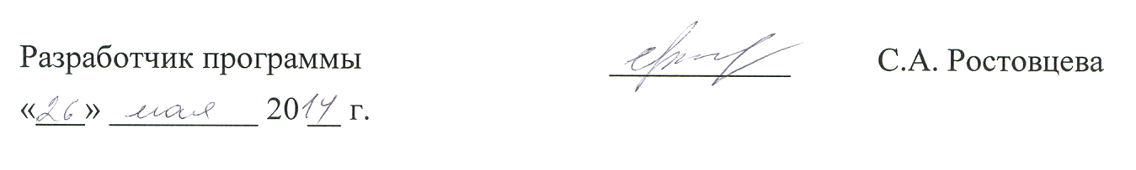

ПРИЛОЖЕНИЕ

ЛИСТ АКТУАЛИЗАЦИИ РАБОЧЕЙ ПРОГРАММЫ

Рабочая программа по дисциплине «ДЕЛОВОЙ ИНОСТРАННЫЙ ЯЗЫК» (С1.В.ДВ.1.1) актуализирована без изменений.

